旗山鎮教育會辦理94年度高雄縣文化資產保存維護工作－
認識古蹟日活動成果報告表

主辦單位：高雄縣政府
承辦單位：旗山鎮教育會

中 華 民 國 9 4 年 9 月 24 日

認識古蹟日活動成果報告表
承辦單位 | 旗山鎮教育會 | 協辦單位
實施期間 | 94.9.24
實際支出經費 |  | 參與人數 | 42
執行情形與成果 | ■印刷品 式 1 件。  □報導剪報影本 份。  ■活動照片 幀。  ■原始支出憑證 1 件。  ■費用結報明細報告表。  □其他（ ）。
二、計畫實施情形：
（一）計畫實施效益、特色及影響：
以觀光導覽之方式，介紹旗山的人文地理古蹟建築，特別聘請台灣師範大學地理博士莫皓帆來擔任講師。拋開一般大家所熟悉的旗山特色古蹟建築，這次介紹旗山的水利工程設施，讓大家除了了解身邊的古蹟外也能有機會了解旗山的水利設施，了解早期在旗山能有自來水也是相當不容易的事情，並且更了解飲水思源的重要性。
（二）大眾傳播媒體及社會人士之反應或評價：
報名參與人數相當熱烈，後來和春技術學院多媒體設計系的學生還相約一同參與了解旗山水道的發展。
（三）綜合優缺點檢討或改進建議：
優點：拋開以往一般重點古蹟介紹的方式，讓大家對於認識古蹟有一番新的體驗，另外也水道巡禮過程中也享受到鄉間田野的旗山。
缺點：由於從水道的上游介紹到下游部分，在水橋的部分遊覽車無法到達，大家步行而去，途中有人要上廁所找不到，再加上參與人員因年齡關係導致步伐不一置，再行程時間規劃上的時間仍有些匆促，如有更多時間準備將會更好。
改進方法：水道巡禮中途應再加油站設立中繼站，讓大家有機會上廁所，另外因為到水橋方面有一段路程，告知大家後請大家依照自己的體力是否要參觀水橋。

水道巡禮參與人員名單：
姓名 | 姓名
陳冠佑 | 張詩英
曾昶榮 | 宋建興
陳忠安 | 梁杏惠
林小夢 | 許世昌
曾文生 | 周令儀
劉芳錦 | 許黃秀美
廖婉琇 | 机游素珍
林淑貴 | 陳蘇雪
陳啟中 | 吳柔宜
王蓉純 | 蔡曉珊
吳連昌 | 陳昱安
林明宏 | 王雅萍
黃曉君 | 彭裕國
柯雅娟 | 吳政週
游秀倩 | 李惠嘉
鍾蕙玲 | 曾佳立
柯坤佑 | 張瑞麟
廖秀真 | 杜永華
莫皓帆 | 王韋閎
林進源 | 郭月滿
林喬凱

認識古蹟日-水道巡禮活動識別証：
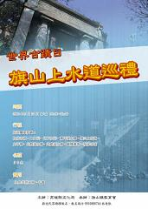 | 旗山鎮教育會
 | 陳冠佑
 | 聯絡人電話
 | 柯坤佑
 | Ô928764846
 | 林喬凱
 | Ô910886744
 | 旗山導覽光碟兌換券

認識古蹟日-水道巡禮活動照片：
第一站~水圳取水口~
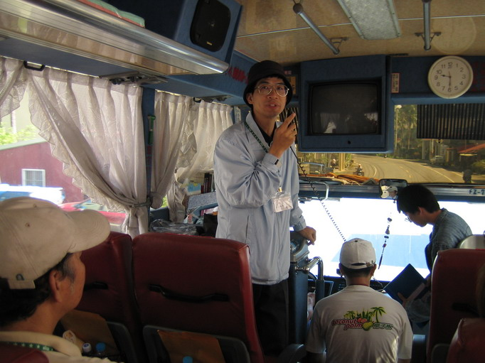
講師莫皓帆先為大家為這次的水道巡禮做個開頭，並感謝大家參與這次水道之旅的活動，希望大家都能有所收穫

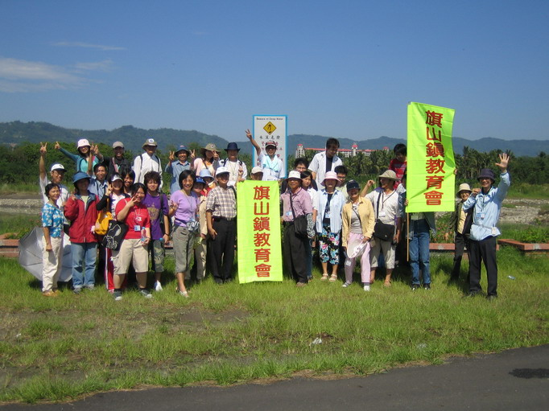
前進水圳取水口的大合照，昨天下雨今天卻出了個大太陽，感謝老天爺也協助我們將這次的活動有個好的開始

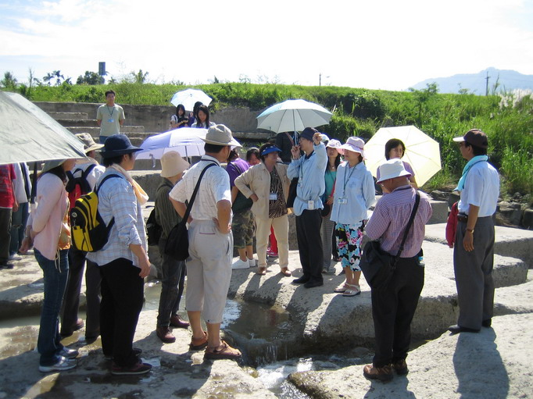
莫皓帆講師為大家講解旗山的水圳取水口

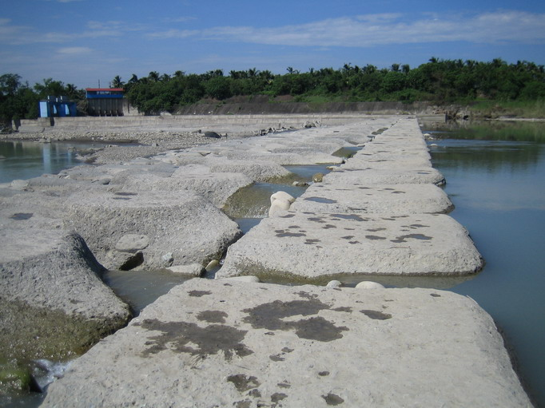
此照片為欄水壩，使水流別太湍急，仔細看欄水壩的坑洞，就是被水侵蝕的傑作

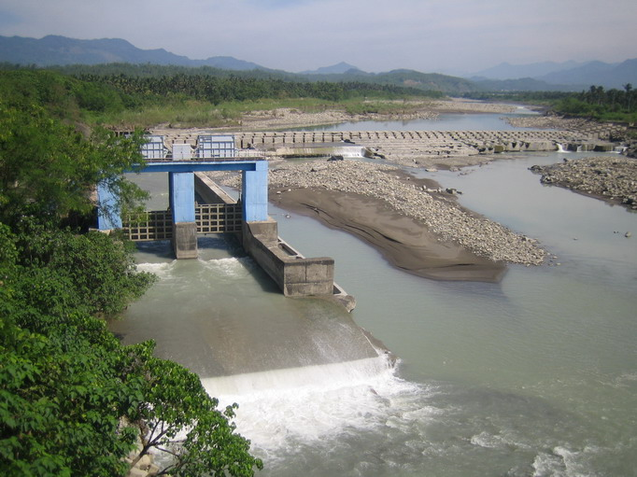
楠梓仙溪上游的滾滾河水，在月眉附近攔截左轉進入二仁圳，為旗山鎮注入淘淘不絕的活力泉源。

第二站~地下水圳~

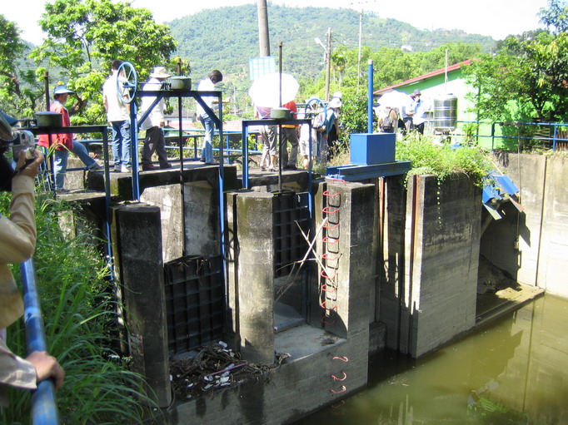
由莫老師為大家前進地下水圳的設施

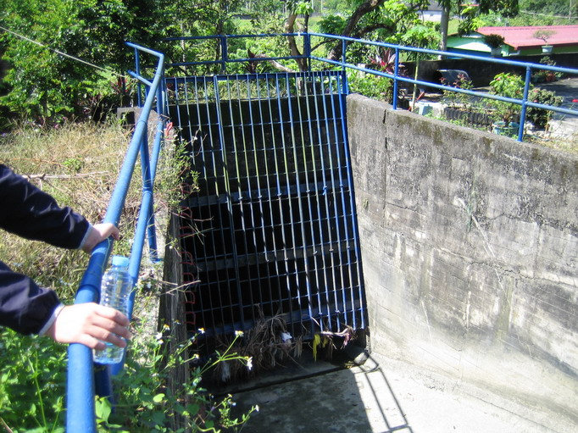

仔細一看有個大洞唷…水圳到此閘門之前一分為二，平行往南，東邊往旗山，西邊鑽入地下往內門，看起來好可怕，附近的農夫說，這個工程是戰後才做的，由犯人所開鑿，當初開鑿時即採鑽洞式，非挖完後再加藝。

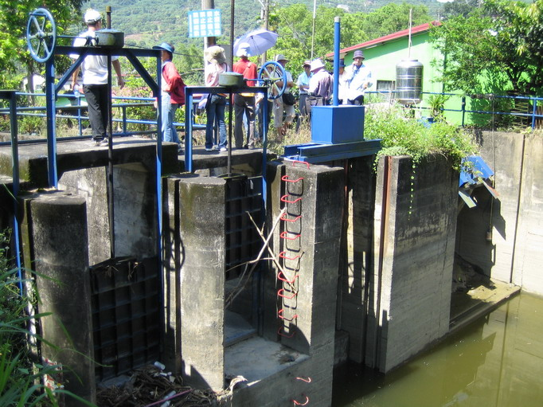
大家紛紛看起地下水圳的大洞問說到底通道哪??有多長之類的問題

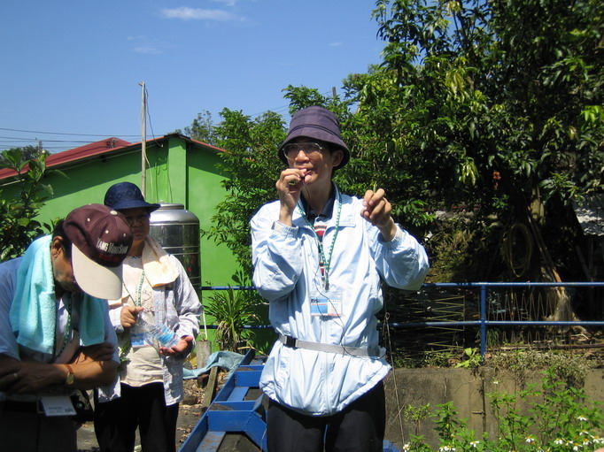
莫老師一一替大家解決疑問

第三站~原旗山上水道~
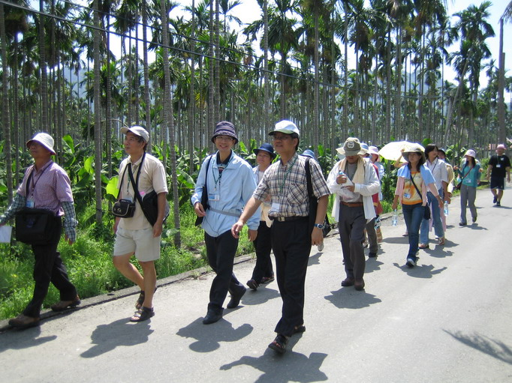
由於遊覽車無法到達水橋的地方，所以大家便已郊遊的方式步行到水橋

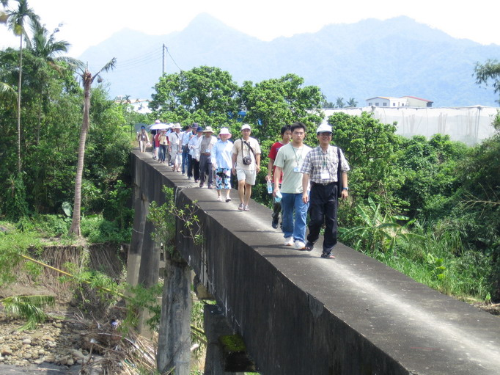
哇~~大家一同走過這又高又細長的水橋耶

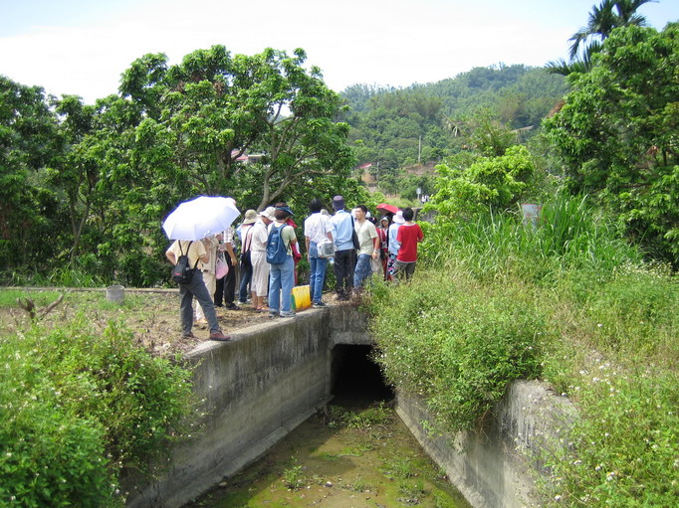
走過那高高的水橋後，莫老師又細心的替大家講解了，請仔細看，水橋有個洞，水就是藉由這個水橋傳輸到對岸的。

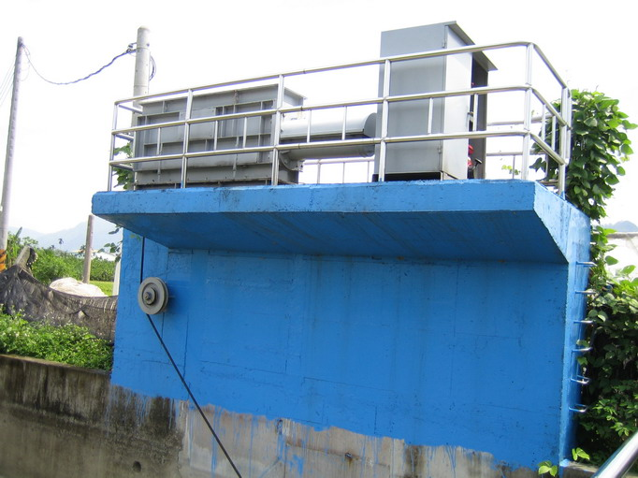
欄水設施

第四站~淨水庫~
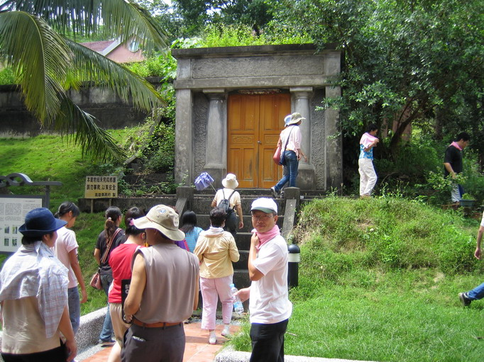
莫老師和柯老師為大家帶領走到旗山社福館的淨水庫

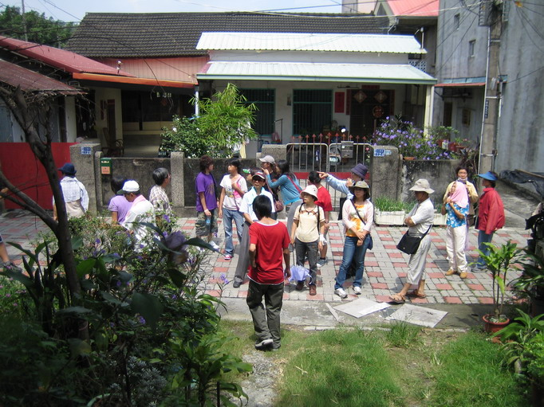
原「旗山水道」當地人稱為水源地或水道頭，創於日至大正14年(1925年)。由「旗山信用利用組合」（今旗山農會）出資興建坐落於中山公園山麓旁旗山圳東側，水源引自圳水，並利用高差水位送水，其所位置於旗山街。設置原因是當時旗山街役場有感地區民生用水不便，且易遭污染常導致傳染疾病發生，為了解決民生用水問題，提出興建簡易自來水設施計畫，並請「旗山信用利用組合」共同出資興建。

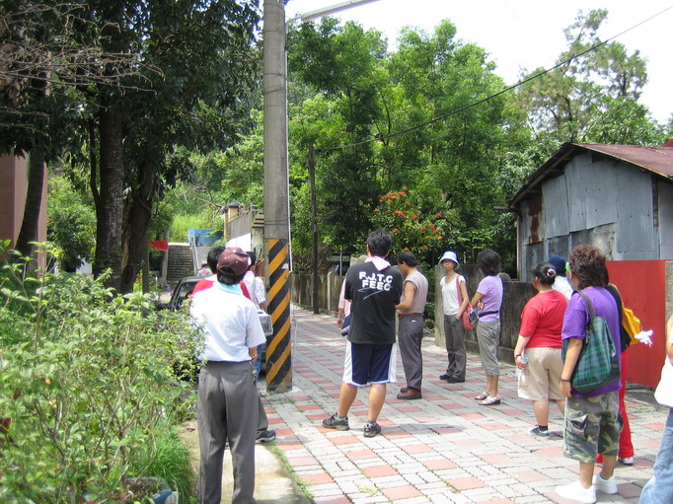
大家若是往上走的話便可以在看到旗山的水道
本水道為日治時期為全台主要的中型水道之一，亦是高雄縣最早建設的現代化自來水設施。日治時期「旗山水道」設施包括淨水池、表彰紀念碑、過濾設施、旗山圳引水道及阻水閘門等設施。光復後，則因不敷使用而遭廢棄，現在僅存淨水池、表彰紀念碑、過濾設施、旗山圳引水道及阻水閘門等設施。（摘自淨水庫前解說看板）

END~~枝仔冰城下車領取便當
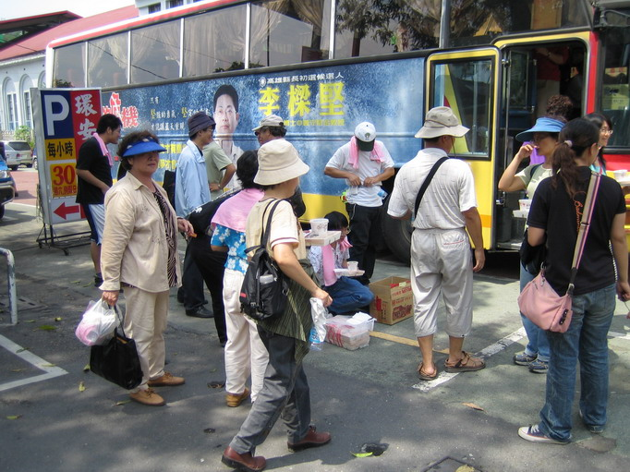
雖然沒有參觀完整個水道，不過大家還是很愉快的參與這次的水道之旅。~END

水道巡禮宣傳海報：
